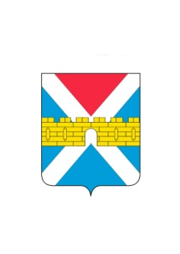

АДМИНИСТРАЦИЯ КРЫМСКОГО ГОРОДСКОГО ПОСЕЛЕНИЯ
КРЫМСКОГО РАЙОНА

ПОСТАНОВЛЕНИЕ

от 01.12.2022 № 1165
город Крымск

Об утверждении Порядка формирования и ведения
муниципального реестра услуг с использованием
региональных информационных систем, в том числе
порядка размещения в них сведений

В соответствии со статьями 11, 20 Федерального закона от 27 июля 2010 г. № 210-ФЗ «Об организации предоставления государственных и муниципальных услуг», руководствуясь Уставом Крымского городского поселения Крымского района п о с т а н о в л я ю:
1. Утвердить Порядок формирования и ведения реестра муниципальных услуг, предоставляемых администрацией Крымского городского поселения Крымского района (приложение).
2. Признать утратившим силу постановление администрации муниципального образования Крымский район от 30 марта 2016 г. № 424 «О порядке формирования и ведения реестра муниципальных услуг (функций) Крымского городского поселения Крымского района».
3. Общему отделу администрации Крымского городского поселения Крымского района (Колесник С.С.) обнародовать настоящее постановление в соответствии с утверждённым порядком обнародования муниципальных правовых актов Крымского городского поселения Крымского района.
4. Организационному отделу администрации Крымского городского поселения Крымского района (Завгородняя Е.Н.) разместить настоящее постановление на официальном сайте администрации Крымского городского поселения Крымского района в сети Интернет.
5. Контроль за выполнением настоящего постановления возложить на исполняющего обязанности заместителя главы Крымского городского поселения Крымского района Климова С.В.
6. Постановление вступает в силу после его официального обнародования.

Глава Крымского городского
поселения Крымского района Я.Г. Будагов

